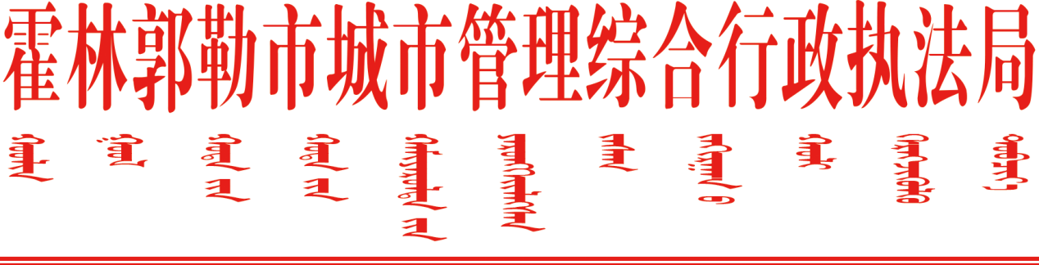
霍林郭勒市城市管理行政执法局
2025年涉企行政检查计划
为规范涉企行政检查行为，优化营商环境，减轻企业负担，提高监管效能，根据《中华人民共和国行政处罚法》、《优化营商环境条例》、《国务院关于在市场监管领域全面推行部门联合“双随机、一公开”监管的意见》、《通辽市城市市容和环境卫生管理条例》及相关法律法规规章，结合我局工作实际，制定本计划。
一、基本原则
1. 依法监管原则：严格依照法定权限和程序实施检查，杜绝随意检查、多头检查、重复检查。
2. 公平公正原则：对所有市场主体一视同仁，保障其合法权益，营造公平竞争的市场环境。
3. 公开透明原则：检查计划、检查结果依法予以公开，接受社会监督。
4.“双随机、一公开”原则：普遍采取随机抽取检查对象、随机选派执法检查人员、抽查情况及查处结果及时向社会公开的监管模式。对特定领域或根据投诉举报、转办交办、数据监测等发起的针对性检查，按相关规定执行。
二、检查对象与范围
本计划涵盖我局职责范围内监管的各类企业、个体工商户等市场主体，主要涉及以下领域：
1. 市容环境卫生类：临街商户“门前三包”责任制落实情况；建筑垃圾（渣土）运输、处置企业合规经营情况；户外广告、门店招牌设置安全与规范情况；生活垃圾分类投放、收集、运输、处理环节相关企业履职情况。
2. 城市规划管理类：对在建工程项目规划许可执行情况的监督检查（侧重对市容环境有影响的环节，如围挡设置、出入口硬化等）。
3.市政公用设施类：城市道路挖掘、占用许可事项的现场核查；对供水、供气、供热等公用事业企业（涉及城管职责部分）的服务监管。
4.行政执法类：对群众投诉举报、媒体曝光、上级交办、其他部门移送的涉嫌违反城市管理法律法规行为的调查核实。
三、检查内容
根据不同的监管领域，检查内容主要包括但不限于：
1.相关行政许可手续是否齐全、有效。
2.是否按照许可或规定的标准、要求从事生产经营活动。
3.履行市容环境卫生责任情况。
4.安全生产（如户外广告安全、渣土运输安全、施工围挡安全等）措施落实情况。
5.是否存在违反城市管理法律法规的其他行为。
四、检查方式与频次
1.“双随机、一公开”抽查：作为主要检查方式，根据监管对象风险等级和信用水平，合理确定抽查比例和频次。对风险低、信用好的市场主体，可适当降低抽查比例和频次；对风险高、信用差或有不良记录的市场主体，可提高抽查比例和频次。全年计划组织“双随机”抽查工作，每月 5-10 次。
2.专项检查：针对特定时期（如重大活动保障期）、特定领域（如建筑垃圾运输、餐饮油烟整治）或存在的突出问题，组织开展专项检查。专项检查需制定具体方案，明确检查范围、内容和时限。
3.针对性检查：对通过投诉举报、转办交办、数据监测、媒体曝光等途径发现的违法违规线索，及时依法进行现场核查和处理。
4.联合检查：对涉及多个监管部门的检查事项，积极牵头或参与部门联合检查，实现“进一次门、查多项事”，减少对企业干扰。
五、工作要求
1.强化计划管理：严格执行检查计划，未列入计划的检查原则上不得开展（因投诉举报、突发事件等需要立即实施的检查除外），确需增加或调整的，需履行内部审批程序。
2.规范检查行为：检查人员必须亮证执法、文明执法，全面推行行政执法“三项制度”（公示、全过程记录、重大执法决定法制审核）。检查过程注重证据固定，规范文书制作。
3.强化结果运用：检查结果及时录入相关监管平台，依法向社会公开。对发现的违法违规行为，依法依规处理；对发现的普遍性问题，及时提出监管建议，将检查结果与企业信用信息挂钩。
4.严肃工作纪律：遵守廉洁自律各项规定，不得妨碍企业正常生产经营活动，不得索取或收受财物，不得谋取其他不正当利益。对违规违纪行为，严肃追究责任。
5.加强宣传引导：检查过程中注重法律法规宣传，引导企业自觉守法经营。主动听取企业的意见和建议，不断改进监管方式。
六、保障措施
1.组织保障：各股室、大队依据职责分工，具体负责组织实施涉企检查工作，政策法规制室负责监督指导。
2.人员保障：加强执法人员业务培训和作风建设，提升依法检查能力和服务水平。
3.技术保障：充分运用“双随机、一公开”、“通辽涉企平台”、移动执法终端等信息化手段，提高检查效率和规范化水平。

霍林郭勒市城市管理综合行政执法局
2025年5月22日

